综合题

1、图2-6是我国东南某地城乡规划示意图。结合材料探究完成下列各题。

(1)说出甲、乙分别表示的功能区及其主要布局特点。

（2）按照距离市中心的远近,说出该城市不同功能区的主要分布特点。

(3)任意选择上述某一功能区,分析其最佳区位和区位选择的原因分别是什么。

图2-6

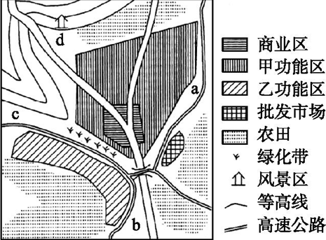

(4)说出图中绿化带的主要功能。

(5)指出批发市场区位选择的主要优势条件。

(6)在a、b、c、d四地中，最适宜建高级住宅区的是：

A．a B．b

C．c D．d